2012南台灣智慧學院
「企劃書實作」研習會

- 計畫緣由及目的
本研習會為增進地方基層公務人員與社區協會行政人員之創意企劃能力，期能多元應用核心專長，共同開發在地傳統產業的感動特質，並善用資源與合作機制，進而豐富拓展在地特色。
- 活動對象：地方基層行政人員、相關業務人員及一般民眾。
- 主辦單位：行政院南部聯合服務中心、行政院研究發展考核委員會
- 活動時間、地點：
第一場 101年10月26日(五)上午09：30～15：30
高雄市旗山生活文化園區（高雄市旗山區文中路7號07-662-8868）
第二場 101年11月09日（五）上午09：30～15：30
屏東縣林邊鄉福記古厝（屏東縣林邊鄉永樂村榮農路8號08-8756733）
五、議程表：
時間 | 內容 | 主講人
09：30～10：00 | 辦理報到
10：00～10：10 | 主席致詞 | 行政院南部聯合服務中心  龔瑞維 執行長
10：10～12：00 | 企劃書撰寫要點說明 | 國立台灣師範大學  夏學理教授
12：00～13：30 | 午餐 ～ 互動交流
13：30～14：30 | 分組寫作 | 國立台灣師範大學  夏學理教授
14：30～15：30 | 各組成果分享 | 國立台灣師範大學  夏學理教授
15：30 | 散會

2012南台灣智慧學院
「企劃書實作」研習會
報名表

機關名稱
姓 名 | 職稱 | 聯絡電話 | 身分證字號  （如需登錄公務人員學習時數請填寫）
用餐習慣 | □葷，共 ＿＿ 位 □素，共 ＿＿ 位
參加場次 | □第一場 101年10月26日(五)上午09：30～15：30  高雄市旗山生活文化園區（高雄市旗山區文中路7號07-662-8868）  □第二場 101年11月09日（五）上午09：30～15：30  屏東縣林邊鄉福記古厝（屏東縣林邊鄉永樂村榮農路8號08-8756733）
報名傳真電話 | （07）271-1483
報名注意事項：
1.名額有限，請儘速報名，額滿為止。
2.第一場截止報名時間：即日起至10月12日止；第二場截止報名時間：即日起至10月26日止。
3.請以傳真報名，傳真電話：（07）271-1483。
4.全程參與本次研習會，依規定核予公務人員學習時數四小時。
聯絡人：
報名確認電話：陳小姐07-213-5293
活動查詢電話：陳小姐07-213-5293
地址：高雄市前金區成功一路四三六號
活動網站：行政院南部聯合服務中心www.eysc.ey.gov.tw -「2012南台灣智慧學院」專區。

- 地理位置、交通說明
高雄市旗山生活文化園區（高雄市旗山區文中路7號07-662-8868）

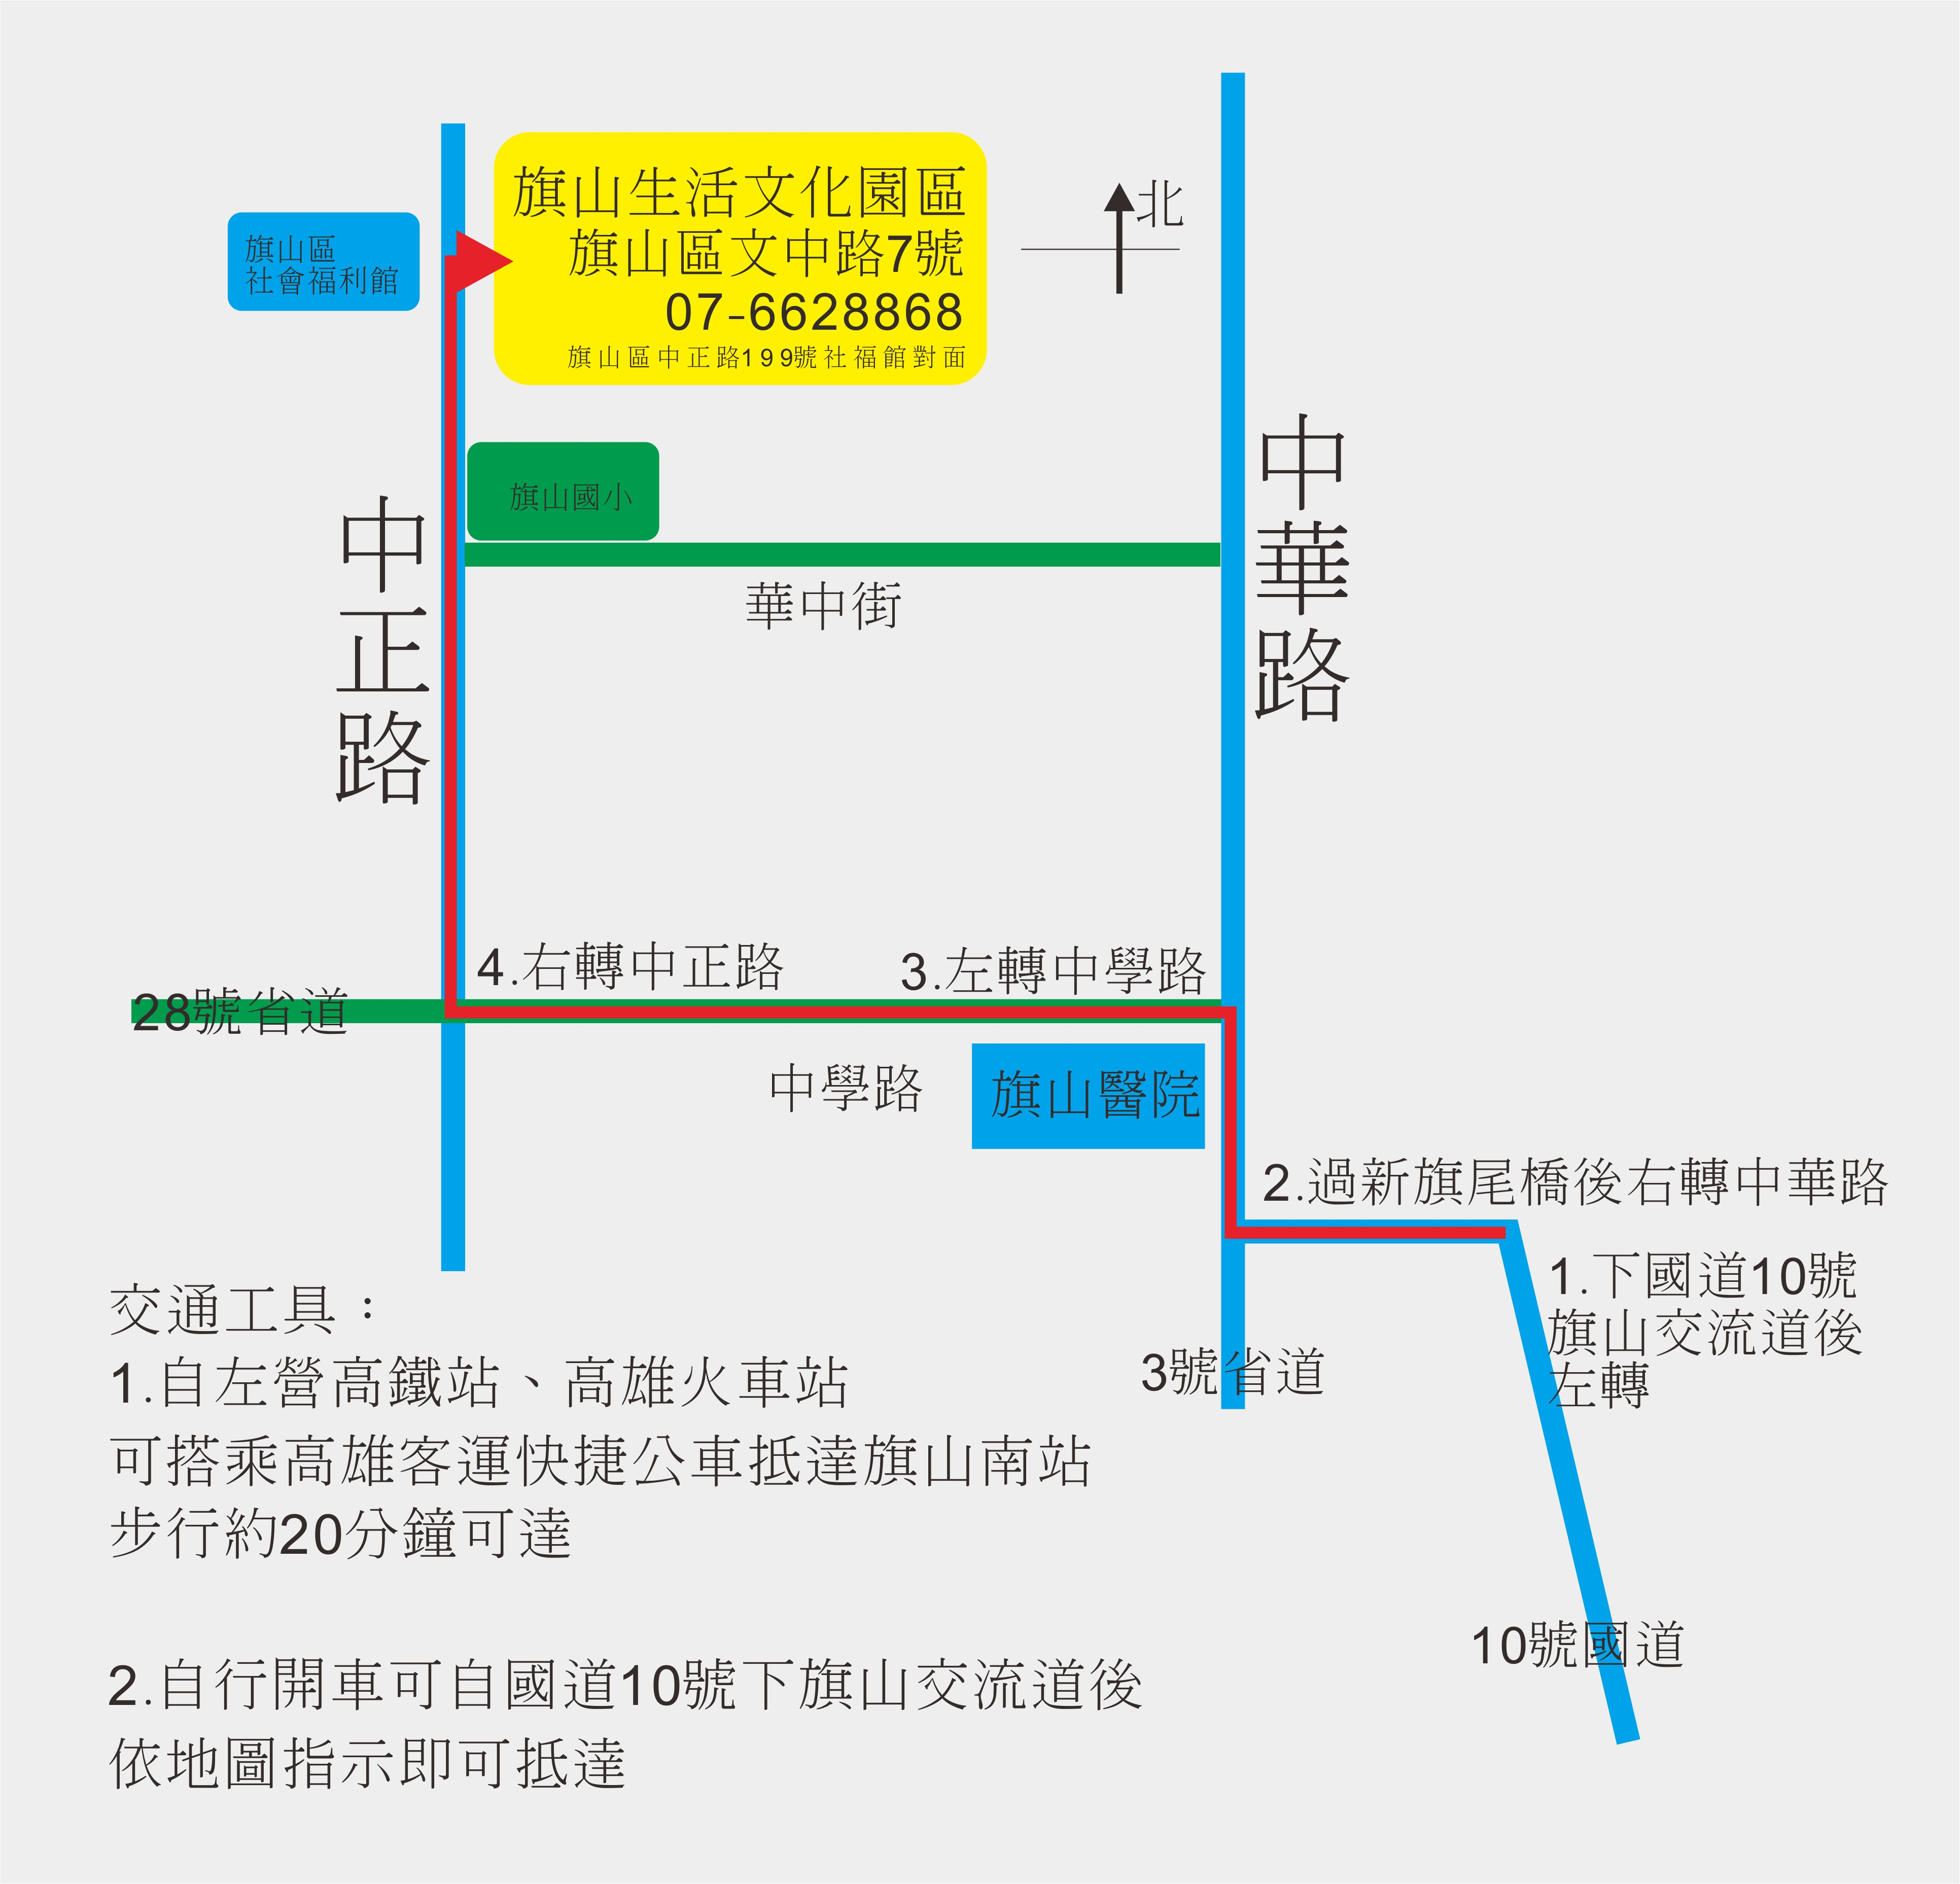

- 地理位置、交通說明
屏東縣林邊鄉福記古厝（屏東縣林邊鄉永樂村榮農路8號08-8756733）

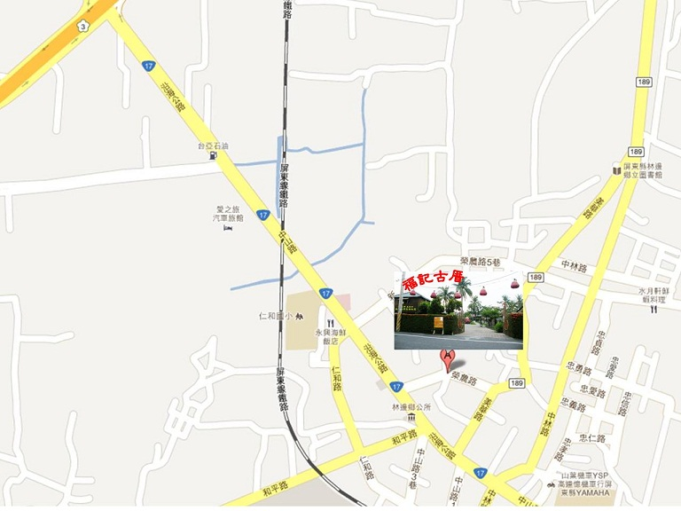

路線一：（從高雄南下）：南二高林邊交流道→台十七線往林邊→過南迴鐵路→左轉中山路一巷（永樂街，路口有家人人牛肉麵）→直走約２００公尺（接往榮農路）→到達福記古厝（左側）

路線二：（從枋寮北上）：台十七線過林邊大橋→經警察局、郵局→右轉美華路→直走１９０公尺後左轉榮農路→直走８０公尺→到達福記古厝（右側）

- 停車資訊 ※
古厝前方道路（榮農路）兩側可停車、對面有４～５輛車格停車區。請自行開車前來的賓客務必遵守交通規則。勿逆向停車，請依照環保署規範停車即熄火，勿怠速空轉，並避開民宅出入口，以免造成附近居民困擾。

